佛山科学技术学院 ～ 学年第 学期
《 计算机网络原理 》课程期 考试试题解答及评分标准（E）
专业、班级： 任课教师：

四、试述数据链路层的三个基本问题, 并进行简单的解释。
答：数据链路层的三个基本问题是: 封装成帧、透明传输和差错检测
（1）数据链路层的发送方应当让接收方的数据链路层知道,所发送的帧是从什么地方开始到什么地方结束,即封装成帧问题;
（2）数据链路层传送的数据的比特的组合是不受限制的,数据链路层协议不能禁止传送某种特殊比特的组合,即透明传输问题;
（3）数据链路层必须有差错检测功能, 在数据链路层广泛使用了循环冗余检验CRC的检错技术。
。

五、已知地址块中的一个地址是165.88.65.77／22。试求这个地址块中的最小地址和最大地址。子网掩码是什么？地址块中共有多少个地址？相当于多少个C类地址？（12分）
答： ／22表示该地址块的网络ID为22位，主机ID为10位。
则 该地址块的最小地址为：165.88.64.0／22
该地址块的最大地址为：165.88.67.255／22
子网掩码为：255.255.252.0
该地址块中共有1024个地址
相当于4个C类网络。

六、一个UDP用户数据报的首部的十六进制表示是03 45 04 72 00 2B C3 56。试求源端口、目的端口、用户数据报的总长度、数据部分长度。这个用户数据报是从客户发送给服务器还是从服务器发送给客户？UDP伪首部的作用是什么？（10分）

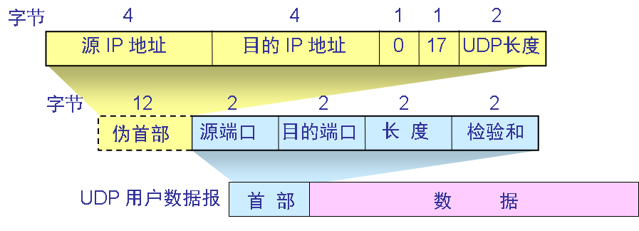
答：源端口837，目的端口1138，UDP用户数据报长度43字节，数据部分长度35字节。此UDP用户数据报是从客户端发给服务器的（因为目的端口号﹤1023，是熟知端口）。
伪首部并不是UDP的真正首部，既不向下传送，也不向上传送，仅仅是为了计算检验和。

七、在接入因特网的计算机上，点击鼠标链接到某页面，其URL为：
http://www.abcd.edu.cn/chn/yxsz/index.htm
请说明在实现此链接时，http/1.0协议的执行步骤。（10分）
答：
(1) 浏览器分析超链指向页面的 URL。
(2) 浏览器向 DNS 请求解析 www.tsinghua.edu.cn 的 IP 地址。
(3) 域名系统 DNS 解析出www.tsinghua.edu.cn服务器的 IP 地址。
(4) 浏览器与服务器建立 TCP 连接
(5) 浏览器发出取文件命令：
GET /chn/yxsz/index.htm。
(6) 服务器给出响应，把文件 index.htm 发给浏览器。
(7) TCP 连接释放。
(8) 浏览器显示文件 index.htm 中的所有文本。

八、假定使用连续ARQ协议，发送窗口大小是3，而序号范围是[0，15]，而传输媒体保证在接收方能够按序收到分组。在某一时该，在接收方，下一个期望收到的序号是5，试问（11分）
（1）在发送方的发送窗口中可能有出现的序号组合有哪些种？
（2）接收方已经发送出的、但在网络中（即还未到达发送方）的确认分组可能有哪些？说明这些确认分组是用来确认哪些序号的分组。

答：
（1）序号到4为止的分组都已收到，若这些确认都已到达发送方，则发送窗口的范围是[5，7]。假定所有的确认都丢失了，发送方都没有收到这些确认。这时，发送窗口应为[2，4]。因此，发送窗口可以是[2，4]，[3，5]，[4，6]，[5，7]中的任何一个。
（2）接收方期望收到序号5的分组，说明序号为2、3、4的分组都已收到，并且发送了确认。对序号为1的分组的确认肯定被发送方收到了，否则发送方不可能发送4号分组。可见，对序号为2，3，4的分组的确认有可能仍滞留在网络中，这些确认是用来确认序号为2、3、4的分组。

